**Система обогрева воздушных винтов и обтекателей их втулок**

**Назначение и состав.** Лопасти и обтекатели втулок воздушных винтов с целью их защиты от обледенения обогреваются перемен­ным однофазным током напряжением 115 В, частотой 400 Гц.

В состав системы входят: панель управления ПУ-24АМ, два сиг­нализатора обледенения СО-4А, нагревательные элементы лопастей и обтекателей втулок винтов.

Панель управления ПУ-24АМ включает в себя программный механизм, обеспечивающий поочередное включение электропитания нагревательных элементов левого п правого винтов, а также вклю­чение обогрева на заданное время при работе системы в автомати­ческом режиме от сигнализаторов СО-4А.

Благодаря блокировке с пневмоэлектрическими выключателями ВС-1А системы запуска двигателей панель обеспечивает включение обогрева винта только при работающем двигателе. Это необходимо потому, что на неработающем двигателе нагревательные элементы не обдуваются и при включенном обогреве могут выйти из строя.

Панель управления ПУ-24АМ установлена на потолке между шпангоутами №16 и17.

Сигнализаторы обледенения СО-4А предназначены для включе­ния обогрева при работе системы в автоматическом режиме, а так­же обеспечивают световую сигнализацию об обледенении двигате­лей. Они установлены по одному на лобовых картерах двигателей.

По принципу работы сигнализатор СО-4А представляет собой пневмоэлектрическое реле. В нем разность полного и статического давлений воздушного потока воспринимается упругой мембраной, с которой соединен подвижный электрический контакт. При отсутст­вии обледенения и наличии разности этих давлений контакты сиг­нализатора разомкнуты. В случае обледенения отверстия полного давления закрываются льдом, и под

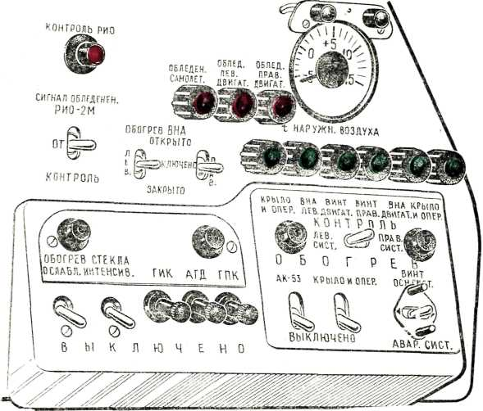

Рис. 24. Установка щитка управления противообледенительными системами на правой напели приборной доски

действием упругих сил мембра­ны подвижный контакт замыкается с неподвижным. В сигнализаторе имеются проволочные нагревательные элементы, предназначен­ные для его обогрева при обледенении.

Нагревательные элементы противообледенительной системы вин­тов помещены па каждой лопасти и в обтекателях втулок винтов.

На правой панели приборной доски установлены следующие эле­менты управления системой и контроля ее работы (рис. 24):

переключатель «Винт. Основная система — Аварийная система», предназначенный для включения системы в автоматический (основ­ной) пли неавтоматический (аварийный) режим работы (при его среднем положении система выключена);

две лампочки с зелеными светофильтрами «Винт левый», «Винт правый», сигнализирующие о включении нагревательных элементов винтов;

две лампочки с оранжевыми светофильтрами «Обледенение ле­вого двигателя», «Обледенение правого двигателя», которые вклю­чаются при включенной системе сигнализаторами СО-4А, когда сигнализаторы покроются льдом, а также на земле при неработаю­щих двигателях;

нажимный переключатель «Контроль — Левая система — Пра­вая система», предназначенный для проверки системы в основном режиме и для контроля исправности лампочек, сигнализирующих об обледенении двигателей.

Питание системы осуществляется от основной шины бортовой сети постоянного тока и от шины обогрева винтов, расположенной в РК переменного тока напряжением 115 В. Электроэнергией постоян­ного тока питается автоматика, а переменного — нагревательные элементы лопастей и обтекателей втулок винтов, а также лампочки, сигнализирующие о включении этих нагревательных элементов (через гасящие сопротивления).

Цепь питания по постоянному току защищена АЗР-15 и АЗР-6 «Противообледенители винтов и коков», установленными на щите АЗС. Цепи питания нагревательных элементов винтов защищены двумя предохранителями ПВ-80АС, которые расположены в РК переменного тока напряжением 115В.

**Принцип работы.** При основном режиме работы системы элект­ропитание нагревательных элементов винтов включается автома­тически, когда обледенеет сигнализатор СО-4А хотя бы одного дви­гателя.

В случае обледенения сигнализатора замыкаются его контакты, через которые включаются соответствующая лампочка «Обледене­ние двигателя» и панель ПУ-24А. В результате включается обогрев сигнализатора, и программный механизм панели отрабатывает цикл длительностью 144 с, подключая попеременно на 24 с обогрева­тельные элементы левого и правого винтов (соответственно загора­ются лампочки с зелеными светофильтрами). Вследствие нагрева сигнализатора лед с него сбрасывается, поэтому выключаются обо­грев сигнализатора и лампочка «Обледенение двигателя». Если обледенение продолжается, то еще до истечения указанного цикла сигнализатор СО-4А обледенеет повторно и описанный процесс по­вторится.

Когда включена аварийная система, панель ПУ-24А подклю­чает попеременно на 24 с нагревательные элементы левого и пра­вого винтов независимо от наличия или отсутствия обледенения. Соответственно загораются лампочки «Винт левый» и «Винт пра­вый».

Лампочки, сигнализирующие об обледенении двигателей, вклю­чаются так же только при обледенении сигнализаторов СО-4А.

**Предполетная проверка** и **включение.** Перед полетом работоспо­собность системы необходимо проверять в следующем порядке.

При подключенном к бортовой сети аэродромном источнике электроэнергии постоянного тока или генераторе ГС-24А и оста­новленных двигателях необходимо проверить исправность сигнали­заторов СО-4А. Для этого следует включить АЗР «Противообледе­нители винтов и коков» на щите АЗС и переключатель «Винт» уста­новить на 5—10 с в положение «Основная система». Когда при исправных сигнализаторах загорятся лампочки «Обледенение лево­го двигателя» и «Обледенение правого двигателя», надо переключа­тель «Винт» установить в среднее положение.

Противообледенительную систему винтов следует проверять после подключения к бортовой сети генераторов СТГ-18ТМО и ГО-16ПЧ8 и при обоих работающих двигателях. Для проверки необходимо заметить показания амперметра генератора ГО-16ПЧ8, а затем переключатель «Винт» установить на время не более 1 мин в положение «Аварийная система». В течение этого времени долж­ны попеременно на 24 с загораться лампочки «Винт левый», «Винт правый» и показания амперметра генератора ГО-16ПЧ8 должны увеличиться на 60—65 А. По истечении указанного времени пере­ключатель «Винт» надо установить в положение «Основная систе­ма» и, когда перестанут загораться лампочки «Винт левый» и «Винт правый», перевести переключатель «Винт» в среднее положение.

Во время проверки обогрева винтов на земле необходимо пом­нить следующее:

систему разрешается проверять только при обоих работающих двигателях;

во время проверки аварийную систему можно включать на время не более 1 мин, так как при включении на более длительное время вследствие недостаточного обдува винтов их нагревательные эле­менты могут перегреться и выйти из строя;

работу системы обязательно проверять по току нагрузки гене­ратора ГО-16ПЧ8, так как нагревательные элементы лопастей и об­текателей втулок винта включены параллельно, поэтому при обры­ве какого-либо из них система будет потреблять ток меньше указан­ного; в случае плохой изоляции щеток и колец, через которые ток подводится к нагревательным элементам, потребляемый ток будет больше.

Противообледенительную систему винтов следует включать в основной режим на исполнительном старте и выключать после по­садки во время руления. Для ее включения нужно убедиться, что включены АЗР на щите АЗС и переключатель «Винт» установить в положение «Основная система».

Для выключения системы переключатель «Винт» следует уста­новить в среднее положение.

Если была включена аварийная система, то перед выключением обогрева винтов следует на 2—3 мин включить основную систему, чтобы программный механизм панели ПУ-24АМ доработал цикл программы.

Ввиду недостаточной надежности автоматического включения системы от сигнализаторов СО-4А в полете при наличии или вероят­ности обледенения необходимо включить аварийную систему, уста­новив переключатель «Винт» в положение «Аварийная система». В полете работу системы необходимо контролировать по загоранию лампочек «Винт левый», «Винт правый» и по показаниям ампермет­ра генератора ГО-16ПЧ8.

При отказе системы надо проверить включение АЗР на щите АЗС.В случае отсутствия обогрева одного винта соответствующая лампочка не горит и показания амперметра генератора ГО-16ПЧ8 изменяются на 60—65 А через каждые 24 с.

Для устранения неисправности нужно заменить предохранитель ПВ-80АС в распределительной коробке переменного тока напряже­нием 115 В.